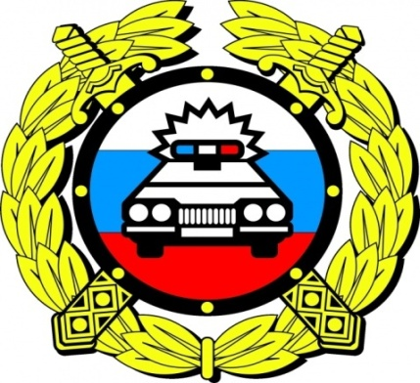 | Информация о состоянии Детского дорожно – транспортного травматизма за 5 месяцев2022 года
Отделение ГИБДД сообщает, что за 5 месяцев2022 года на обслуживаемой территории зарегистрировано 1 дорожно-транспортное происшествие с участием несовершеннолетних (2021г.- 2).

По категориям участников дорожного движения пострадавшие дети распределились следующим образом:
-пассажиры - 1(2021г.-0).

Дети-пассажиры травмированы в результате 1 ДТП – по причинеуправления транспортным средством несовершеннолетнего водителя, не имеющего права на управление транспортным средством.
Отделение ГИБДД напоминает участникам дорожного движения об обязательном соблюдении Правил дорожного движения:
- водителям транспортных средств -о соблюдении правил проезда регулируемых и нерегулируемых перекрестков, выезде на встречную полосу движения, снижению скоростного режима при подъезде к пешеходным переходам, дворам, особенностям вождения, использования ремней безопасности, а также детских удерживающих устройств при перевозке детей;
- пешеходам - об обязательном соблюдении правил ПДД, безопасном переходе проезжей части, использовании световозвращающих элементов в темное время суток;
- велосипедистам и водителям мототранспорта - об обязательном соблюдении ПДД РФ при передвижении по дорогам общего пользования, правил перестроения, предоставления преимущества, спешивании, при переходе дороги по пешеходному переходу.
Уважаемые родители – водители!
Госавтоинспекция по Режевскому району напоминает вам о неукоснительном соблюдении Правил дорожного движения! Будьте бдительны и предельно внимательны, проявляйте уважение ко всем участникам дорожного движения. Во избежание ДТП выбирайте скоростной режим в соответствии с погодными условиями, соблюдайте установленную дистанцию, не нарушайте правила маневрирования!

Отделение ГИБДД ОМВД России по Режевскому району

